乐山市金口河区人民医院提标扩能项目（综合楼）建设工程规划许可变更批后公布
建设单位：  乐山市金口河区人民医院 | 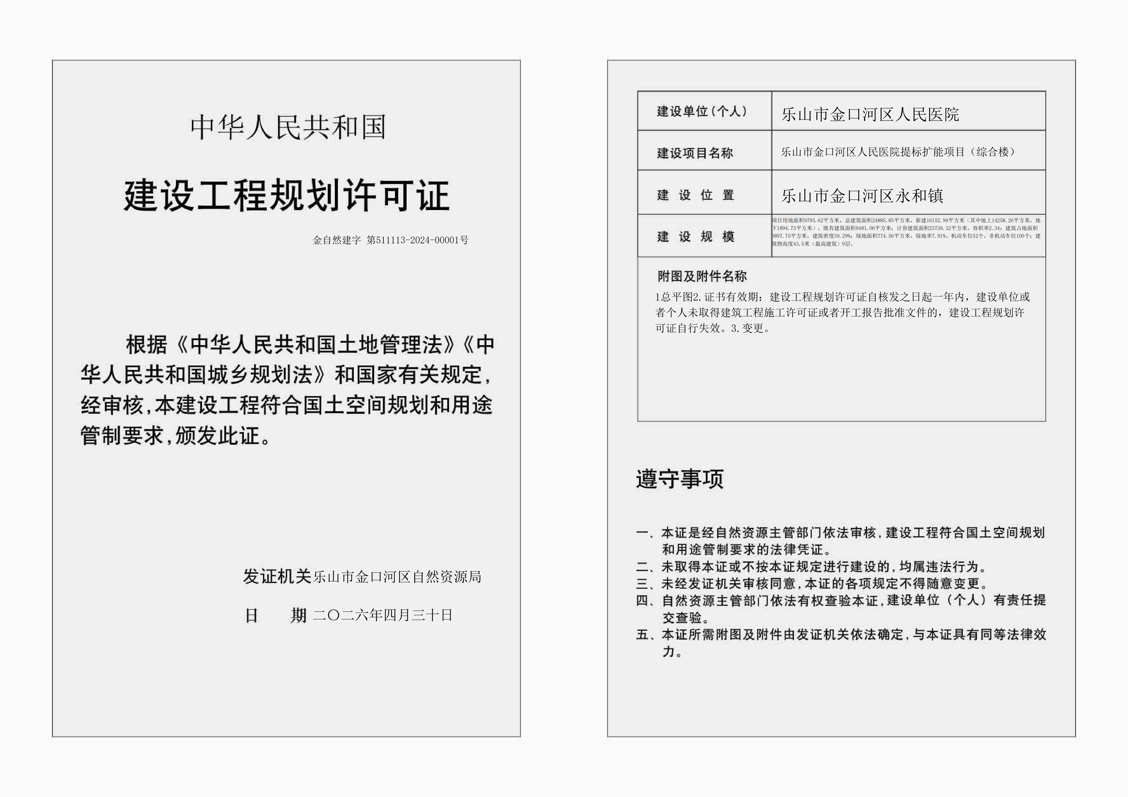  证 书
设计单位：
中交第二公路勘察设计研究院有限公司
项目位置：
乐山市金口河区永和镇
根据《中华人民共和国城乡规划法》第 四十条、《四川省城乡规划条例》第四十八条之规定，现对办理结果予以公布。

乐山市金口河区自然资源局
2026年5月6日

